Муниципальное Дошкольное Образовательное Учреждение «Детский сад общеразвивающего вида с приоритетным осуществлением деятельности по художественно – эстетическому развитию детей № 52 «Чебурашка»

Квест игра
«По русской народной сказке «Теремок»
младшая группа

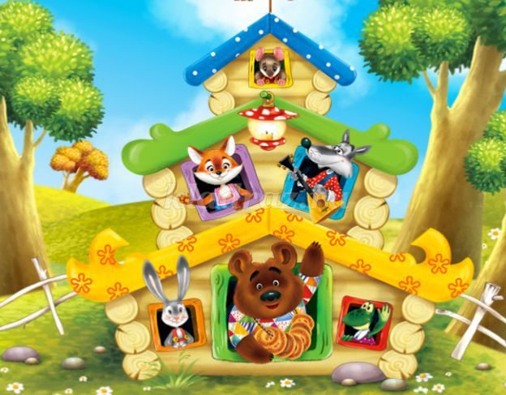
Воспитатель высшей категории
Филатова Галина Александровна

г. Новоалександровск
Цель:
установление эмоционально-положительного контакта детско – родительских команд в физкультурной двигательной квест игры.
Задачи:
1. Закреплять навыки детей в ходьбе, беге, прыжках, развивать координацию движений.
2. Вызывать у детей эмоциональный отклик и желание участвовать в детско – родительских командах в физкультурной двигательной квест игры, вовлекать детей и родителей в активное «подражание» повадкам животных.
3. Формировать потребность в здоровом образе жизни.
Оборудование и инвентарь:
карта (схематическое изображение маршрута с иллюстрациями животных по р.н.с. «Теремок»), доска ширина 15 см, обручи 4-5 штук, мячи, дуги 2 штуки, кегли по количеству участников. Домик – «Теремок», шапочки: мышка, лягушка, заяц, лиса, волк и медведь.
Ход непосредственно – образовательной деятельности
Организационный момент
Помещение оформлена по сюжету сказки «Теремок», под музыку родители с деть входят в зал.
воспитатель: Здравствуйте, дорогие,
Маленькие и большие!
Сказки любят все на свете?
Любят взрослые и дети?
Сказки учат нас добру и прилежному труду!
Говорят, как надо жить,
Чтобы всем вокруг дружить!
Стоял в поле теремок-теремок!
Для кого – то был высок,
Для кого – то - низок.
Как там поживают наши друзья – герои сказки? Предлагаю сегодня отправиться в лес в гости к ним, совсем недавно они построили себе новый домик – теремок, нам поможет карта – схема изображения маршрута с иллюстрациями животных по сказке «Теремок»). И так мы отправляемся!
Построимся парами.
Все выстраиваются парами (ребенок – родитель идут).
Вместе с мамочкой вдвоем
По дорожке мы пойдем.
Выше ноги поднимаем,
Дружно, весело шагаем.
Мы к лесной лужайке вышли.
Через кустики и кочки,
Через кочки и пенечки.
На носочках мы пойдем,
А потом на пятках.
Друг за другом побежим.
Притаимся под кустом –
Побежали все кругом.
воспитатель: Мы с вами в лесу. Посмотрите на нашей карте – схема картинка Мышка …..Принюхайтесь!
Видно Мышка-норушка печет пироги!
Дыхательное упражнение «Чем пахнет в лесу»
Раз, два, три, четыре, пять,
Пора сказку показать.
Вокруг три раза повернись
И в героев сказки превратись.
Родители надевают шапочки мышки, лягушки, зайца, лисы, волка, медведя.
(обращается к родителям) – Мы пришли к Вам играть:
Основная часть:
Комплекс общеразвивающих упражнений «Теремок»:
Дети и родители строятся в большой круг. воспитатель: – В чистом поле теремок, теремок,
Он не низок, не высок, не высок,
И. п.- Руки на поясе, ноги на ширине плеч – подъем рук вверх (4 раза).
-Кто, кто в теремочке живет,
Кто, кто в невысоком живет.
И. п.- Руки на поясе, ноги вместе, небольшой прогиб (4 раза).
Я, Мышка-норушка,
Да-да, Мышка-норушка.
И. п.- Руки внизу, бег на носочках – изображение «мышки».
Я, Лягушка – квакушка,
Да-да, Лягушка – квакушка.
И. п.- Руки в стороны, пятки вместе - приседания, имитация (4 раза).
Я, Зайка-попрыгайка,
Да-да, Зайка-попрыгайка.
И. п.- Прыжки на двух ногах на месте (8 раз).
Я, Лисичка – сестричка,
Да-да, Лисичка-сестричка.
И. п.- Изображение «лисички» - ходьба по кругу.
Я, Волчок – серый бочок,
Да-да, Волчок – серый бочок.
И. п.- Изображение Волка» - ходьба по кругу.
А я, Мишка косолапый,
Да, Мишка косолапый.
И. п.- руки в стороны – имитация.
Основные виды движений: воспитатель: – Ровным кругом,
Друг за другом,
Гости наши идут,
То, что Мышка нам покажет,
Дружно будем выполнять.
Игровое упражнение «Пройди – не упади».
Мама, исполняющая роль Мышки показывает физкультурное упражнения, которые дети выполняют вместе с остальными взрослыми, в колонне по одному ходьбу по доске (ширина 15 см) в умеренном темпе, свободно балансируя руками (2-3 раза).
воспитатель: посмотрите на карту – схема картинка – Лягушка – квакушка - хозяюшка большая.
Всю посуду она вымоет и белье постирает!
Поможем ей:
Мы белье постираем,
Крепко-крепко его потрем.
А топом мы выжимаем,
Очень сильно отожмем.
А теперь мы все белье
Очень хорошо стряхнем.
Игровое упражнение «Из ямы в яму»
Дети и родители выполняют задание – плоские обручи выложены параллельно друг за другом (4-5 штук на расстоянии 30 см друг от друга это «ямы»). Строятся в колонну друг за другом и выполняют прыжки на двух ногах из ямки в ямку, с приземлением на полусогнутые ноги (2-3 раза). воспитатель: посмотрите на карту – схему картинка – Зайка скачет – скок, скок, скок.
На зеленый на лужок,
Веселится, пляшет,
Лапочками машет.
Зайка скачет ловко,
Скок – скок, скок. Игровое упражнение «Прокати мяч»
Дети с родителями по команде располагаются парами произвольно по всему залу. В руках у одного из играющей пары мяч (расстояние между ними примерно 1-1,5 метров), исходное положение – сидя, ноги врозь. По сигналу воспитателя прокатывают мяч друг другу (3-4 раза). воспитатель: посмотрите на карту – схема картинка - Вот рыжая Лисица,
Бегать мастерица,
Шубы нет в лесу пышней,
Зверя нет в лесу хитрей.
Ты, Лисичка, погоди. Ты ведь хитрая смотри.
Игровое задание «Под дугу»
Дуги расставлены линиями на расстоянии 1 метр одна от другой (по 2 дуги), нужно подойти к первой дуге, присесть, сгруппироваться «в комочек» и пройти под дугой, не задевая верхний её край. Выпрямиться и подойди к следующей дуге (2 раза). воспитатель: посмотрите на карту – схема картинка – А вот Волк - зубами щелк. Мы с тобой поиграем в догонялки.
Малоподвижная игра «Догони»
ведущий «Волк», участники игры убегают а волк кого догнал ведущий в игре. (2-3 раза).
Заключительная часть:
воспитатель: посмотрите на карту – схема картинка – Вот и «Мишка косолапый», скоро зима наступит, он собирается в зимнюю спячку до весны,
Мишка - спать тебе мы не дадим,
Много нас, а ты один,
Мишка, Мишенька, вставай,
И с ребятами играй.
Подвижная игра «Медвежата»
дети и взрослые «Медвежата» строятся в шеренгу на исходной линии, становятся с опорой на ладони и стопы и по сигналу воспитателя: «За малиной!» - быстро ползут до «Леса». Ориентиром будут поставлены в один ряд кегли (расстояние от исходной линии составляет не более 3 метров), (2 раза).
воспитатель: посмотрите на карту – схема картинка «Теремок» Вот спасибо Вам друзья,
Хорошо у Вас в теремке,
Встанем все в круг,
Возьмемся за руки и заведем хоровод:
Малоподвижная игра «Водят звери хоровод»
Стоит в поле теремок, теремок, идут по кругу
Он не низок, нет, не низок наклон
Не высок, не высок, поднимают руки вверх
Звери дружно в нем живут, идут в центр
К себе в гости нас зовут, возвращаются в большой круг
(игра проводиться 2-3 раза).
воспитатель:
Стоит в поле теремок, теремок.
Он не низок, не высок, не высок.
Звери дружные в том тереме живут.
А нас, друзья, угощения ждут!
Дети и родители идут на чаепитие.

